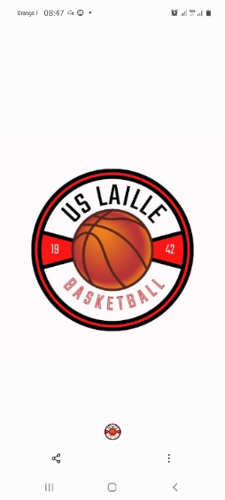**FICHE DE PRE-INSCRIPTION SAISON 2024-2025**

❒ Renouvellement de licence ❒ Création de licence

**MERCI DE REMPLIR LA FICHE DE MANIERE COMPLETE ET LISIBLE**

|  |  |
| --- | --- |
| **NOM** | **PRENOM** |
| **ADRESSE** | |
| **CODE POSTAL** | **VILLE** |
| **DATE DE NAISSANCE** | **LIEU DE NAISSANCE** |
| **❒ MASCULIN** | **❒ FEMININ** |
| **TEL. PERE** | **TEL. MERE** |
| **MAIL PERE** | **MAIL MERE** |

|  |  |
| --- | --- |
| **PERSONNE A CONTACTER EN CAS DE BESOIN** | |
| **NOM** | **TEL.** |

|  |  |
| --- | --- |
| **Je soussigné, Mr et Mme** | **Représentant légal de l’enfant** |
| ❒ Autorise mon enfant à quitter seul la salle de sport à l’issue de l’entrainement | |
| ❒ N’autorise pas mon enfant à quitter seul la salle de sport à l’issue de l’entrainement (1) | |
| 1. Personnes autorisées à prendre mon enfant en charge | |
| NOM ET PRENOM | TEL. |
| NOM ET PRENOM | TEL. |

|  |  |
| --- | --- |
| **Je souhaite que mon enfant fasse de la compétition** | |
| ❒ OUI | ❒ NON |

|  |  |
| --- | --- |
| **AUTORISATION PARENTALE** | |
| ❒ | Autorise le Club US LAILLE BASKET à photographier mon enfant pour une utilisation de communication. |
| ❒ | Autorise le responsable de l’activité à faire soigner mon enfant et faire pratiquer les soins d’urgence, suivant les prescriptions des médecins. |

|  |  |
| --- | --- |
| Fait à Date | Signature |

**Pour tout renseignement : uslaillebasket@gmail.com**